Министерство образования и науки РФ

федеральное государственное бюджетное образовательное учреждение высшего профессионального образования «Ивановский государственный энергетический университет имени В.И. Ленина»

Кафедра программного обеспечения компьютерных систем

Отчет по лабораторной работе №1

Дисциплина «Компьютерное моделирование»

|  |  |
| --- | --- |
| Выполнили: | студенты гр.3-42  Матросов Н., Михалев М. |
| Проверила: | Новосельцева С.С. |

Иваново 2015

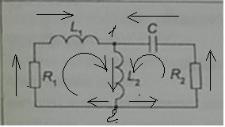

Рисунок 1 Схема линейной электрической цепи

$C\frac{dUc}{dt}=Ic$

IL1+IC=IL2  
IL2=IR1+IR2

UR1+UL1+UL2=0

UR2+UC+UL2=0  
  
x1=IL1

x2=IL2

x3=UC







 

